* **¿Que es un usuario root en Linux?**

Creado durante la instalación, el usuario root es el único usuario predeterminado que crea el programa de instalación.

El usuario root tiene todos los permisos disponibles y puede editar las propiedades de otros usuarios, puede acceder a cualquier archivo y también ejecutar cualquier comando, incluidos los que nunca deberías ejecutar.

Puede hacer lo que quiera en el sistema operativo, así que hay que utilizarlo con mucho cuidado porque podríamos llegar a dejar nuestro sistema inutilizable por un comando mal ejecutado.

El usuario root es siempre un usuario de prioridad.

* **¿Por qué ubuntu no me deja establecer la contraseña durante la instalación?**

Cuando instalas ubuntu, este te pide que crees un usuario y una contraseña propias, ya que el usuario root que se crea por defecto, tiene todos los permisos disponibles, lo que pone en riesgo la seguridad del mismo. En resumen es una medida de seguridad.

* **¿Cuáles son los procesos típicos de Linux (demonios)?**

Un demonio en linux, es un proceso que se ejecuta en segundo plano y es autónomo, de manera que no necesita interacción por parte de un usuario para arrancar y funcionar.

* **¿Cómo identificarlos?**

Tradicionalmente en sistemas UNIX y derivados los nombres de los demonios terminan con la letra *d*. Por ejemplo syslogd es el demonio que implementa el registro de eventos del sistema, mientras que sshd es el que sirve a las conexiones SSH entrantes.

* **Investigar y establecer una contraseña para el usuario root.**

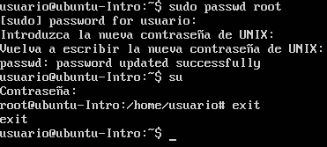

* Escribir **en la terminal** el comando **apt install cowsay**.
* **Escribir en la terminal** el comando **cowsay “ Hola mundo “**.

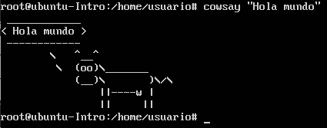

* Escribir en la terminal **fortune.**

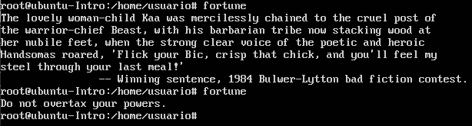

* **fortune | cowsay**

